嘉庚创新实验室公共支撑平台

**IONTOF M6飞行时间二次离子质谱**实验机时申请表

|  |
| --- |
| 以下由实验申请人填写： 申请日期： 年 月 日 |
| 申请人： 负责人（或导师）： 所在单位：  联系方式：（请写明系别、专业、房间号）：  电话： E-mail：  样品名称： 样品个数： 样品其它信息：  **注意事项：**  * 用户应遵守本实验室的规章制度；实验完成后装样容器及时取回，未及时取回者下次申请延期安排；  * 仪器内部为超高真空（10-9mbar），本机所有样品**必须经过充分干燥**；不接受低熔点或易分解的样品；磁性样品与管理员具体联系；**谢绝毒性、放射性、易吸脱附、释放气体样品（如碘单质，含有硫醇类，或未充分干燥的电极极片）;**  * **粉末样品需压片或吹撒处理；样品若需回收请特别注明，如无注明默认不回收，回收样品测试结束后保留10个工作日。**  * 样品尺寸要求：固体样品平面尺寸：10 x 10 mm＜样品尺寸＜20 X 20 mm，高度不超过5mm。  * 粉末尺寸需要压片后送样（胶带压法或铟箔，方法附后），如不能压片的需要联系管理员。  * **如无特殊情况，样品测试在10个工作日内完成，如对数据有疑义请于数据上传后的两周内提出。**  **实验目的及预期结果：(请详细填写样品信息以更好完成测试)**     |  |  | | --- | --- | | **样品编号与代号** | **样品编号：1、2、3**  **样品代号：** | | **样品形态** |  | | **测试项目（表面谱/二维面扫/三维剖析）** |  | | **离子模式（正/负）** |  | | **样品成分信息（需要检测的基团或元素的碎片）** | **正离子：**  **负离子：** | | **检测区域（20μm到500μm）** |  | | **深度剖析厚度** |  | | **总体测试说明（包括样品信息，测试要求以及停止条件）** |  | | **样品结构示意图（如有，包括多层膜或表面分布等）** |  | | **其他表征结果（如有）** |  | | **余样处理：□用户回收 □由管理员直接报废 □其他：**  **备注：** | |   **其他说明（实验目的或预期效果）：**   |  |  | | --- | --- | | **样品编号与代号** | **样品编号：4、5**  **样品代号：** | | **样品形态** |  | | **测试项目（表面谱/二维面扫/三维剖析）** |  | | **离子模式（正/负）** |  | | **样品成分信息（需要检测的基团或元素的碎片）** | **正离子：**  **负离子：** | | **检测区域（20μm到500μm）** |  | | **深度剖析厚度** |  | | **总体测试说明（包括样品信息，测试要求以及停止条件）** |  | | **样品结构示意图（如有，包括多层膜或表面分布等）** |  | | **其他表征结果（如有）** |  | | **余样处理：□用户回收 □由管理员直接报废 □其他：**  **备注：** | |   **其他说明（实验目的或预期效果）：**  **声 明：**   1. 因隐瞒样品属性导致设备污染、损坏而引起的经济损失，由我科研项目经费赔偿； 2. 因误操作导致仪器损坏，所需维修费将从我科研项目经费中赔偿。   **我已经认真阅读并同意以上注意事项和各项声明**。  负责人、导师签字： 年 月 日 |

**其他说明（不用打印）：**

1. **本仪器具有表面谱、二维面扫、三维剖析重构等功能，以及转移仓传输惰气保护样品功能，本技术为表面有损测试，表面测试深度约为3个原子层左右。**
2. **本仪器无法给出绝对刻蚀深度值，需要用户在测试后根据AFM或台阶仪结果进行确定，请用户注意。**
3. **惰性转移仓需要将样品在手套箱中完成制样与贴样后转移至特殊样品仓后，进入仪器进行测试。**
4. **Bi/Mn一次离子Spectrometry模式在5μm左右，Ultimate imaging极限情况＜ 100nm。刻蚀束斑在几十μm左右，GCIB束斑 S/A均在20μm左右。**
5. **粉末样品压片方法有二，一为胶带法（方法附后，胶带必须为无硅酮胶带，如思髙665），另可用红外压片（注意样品一定要压成紧实坚固，散落样品无法测试）**
6. **样品应避免采用自封袋等封装以免污染表面，建议采用离心管，自吸盒等。**

**粉末样品压片（胶带法）具体操作步骤：**

**1、 准备干净的铝箔（＞1 cm×1cm） ，用丙酮将其表面擦拭干净。剪约1 cm×1cm 的无硅酮胶带，贴在铝箔中心位置。**

**2、将样品铺在双面胶带上，并用干净的不锈钢取样勺将粉末均匀铺满整个胶带，尽量薄。**

**3、 取另一片用丙酮擦拭干净的铝箔覆盖住样品。**

**4、将铝箔+样品放置于两块平整的不锈钢模块中间，准备压片 。**

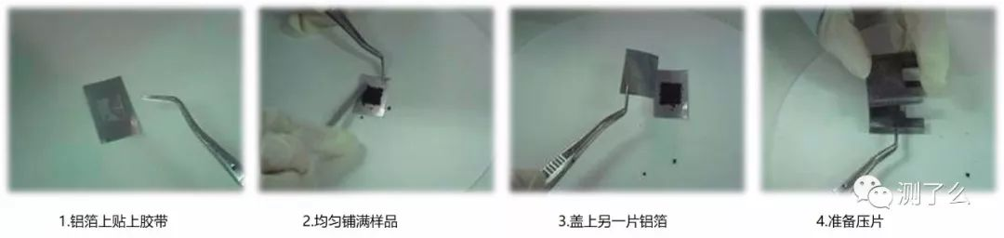

 样品制备

**5、将不锈钢模块+样品放置在压片机的平台上，左手固定住不锈钢块以免其移动，右手顺时针将压柱旋下压紧模块（压机上方） 。**

**6、顺时针旋紧放油旋钮(压机前方旋钮)，拉动右侧压杆，将压力升至至约1MPa，保持十几秒。**

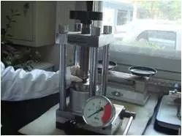

 样品压片

**7、卸压时先逆时针旋松放油旋钮，再逆时针将压柱旋松，从压片机上取下不锈钢模块+样品。**

**8、将覆盖住样品的铝箔去掉，用洗耳球吹去表面残余的粉末。**

**9、沿压制好的样品四周剪去铝箔，制成＞10mm x 10mm 的压片样品，等待测试。**

